Informe de seguridad a los puertos del servidor DOZER

En el siguiente informe se presenta un evaluación de seguridad de los puertos abiertos en el servidor DOZER con IP: 167.157.28.34 en el cual se verifica si hay algún tipo de problema de seguridad o vulnerabilidad.

Puertos abiertos en el servidor DOZER usando la herramienta NMAP, el resultado nos muestra que son 6 los puertos abiertos y los que se usan para su buen funcionamiento.

PORT STATE SERVICE VERSION
21/tcp open ftp vsftpd (Misconfigured)
22/tcp open ssh OpenSSH 5.5p1 Debian 6+squeeze3 (protocol 2.0)
25/tcp open smtp Exim smtpd 4.72
80/tcp open http Apache httpd 2.2.16 ((Debian))
|_ html-title: Sociedad cientifica de estudiantes de sistemas e informática...
443/tcp open http Apache httpd 2.2.16 ((Debian))
873/tcp open rsync (protocol version 30)

Evaluación con la herramienta NESSUS se vio que los puertos abiertos y los servicios usados en el servidor son seguros.

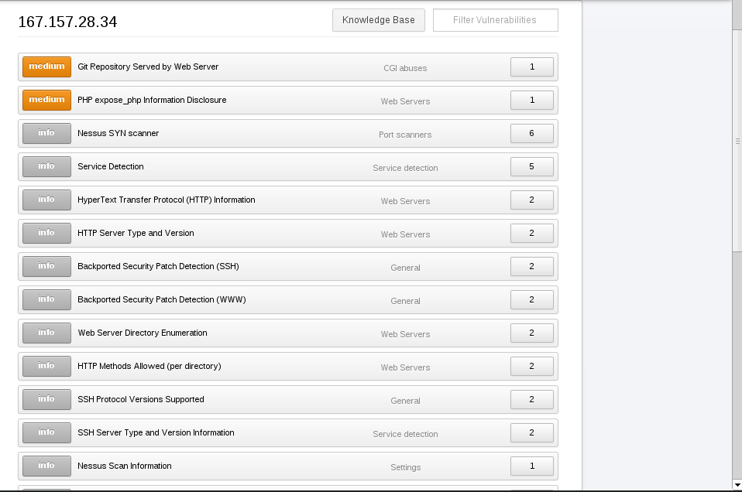

Realizada la evaluación de seguridad se vio que los puertos abiertos del servidor DOZER son seguros y no tienen ningún tipo de vulnerabilidad critica.

